**Задание 1**

1. Запустить контейнер с ubuntu, используя механизм LXC.
   1. Смотрим список контейнеров: **lxc-ls –f**

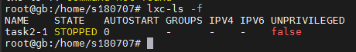

* 1. Запускаем контейнер task2-1: **lxc-start -d -n task2-1**

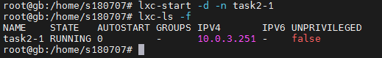

1. Ограничить контейнер 256 Мб ОЗУ и проверить, что ограничение работает.
   1. Открываем конфиг контейнера: **nano /var/lib/lxc/task2-1/config**



* 1. Устанавливаем ограничение по памяти: **lxc.cgroup2.memory.max = 256M**

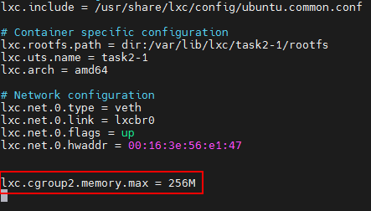

* 1. Перезапускаем контейнер, подключаемся к нему и смотрим количество выделенной памяти:
* **lxc-stop -n task2-1**
* **lxc-start -d -n task2-1**
* **lxc-attach -n task2-1**
* **free -m**

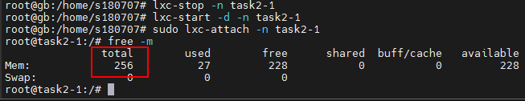

1. Добавить автозапуск контейнеру, перезагрузить ОС и убедиться, что контейнер действительно запустился самостоятельно.
   1. Открываем конфиг контейнера: **nano /var/lib/lxc/task2-1/config**
   2. Устанавливаем автозапуск: **lxc.start.auto = 1**

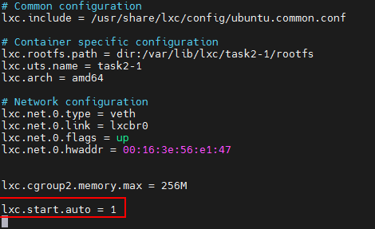

* 1. Перезапускаем контейнер и смотрим параметр автозапуска в списке контейнеров:
* **lxc-stop -n task2-1**
* **lxc-start -d -n task2-1**
* **lxc-ls -f**

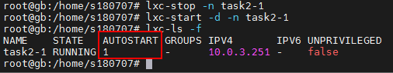

* 1. Останавливаем контейнер и перезагружаем Ubuntu

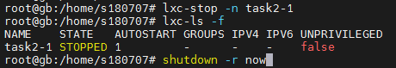

* 1. После перезагрузки убеждаемся, что контейнер запустился самостоятельно

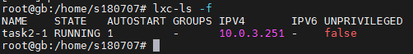

1. При создании (запуске) указать файл, куда записывать логи:

* **lxc-start --logfile=/var/log/lxc.log -d -n task2-1**

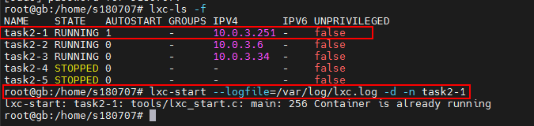

1. После перезагрузки проанализировать логи:

* Была попытка запустить уже запущенный контейнер

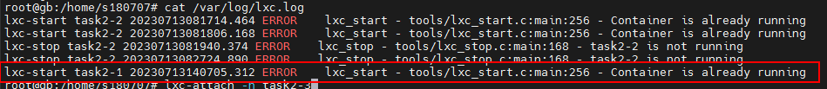

**Задание 2**

Настроить автоматическую маршрутизацию между контейнерами. Адреса можно взять: 10.0.12.0/24 и 10.0.13.0/24.

1. Создаем сетевой интерфейс типа bridge.

* **nano /etc/netplan/00-installer-config.yaml**

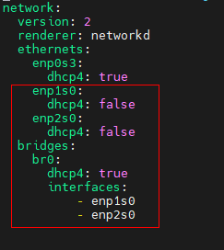

* **netplan apply**



1. Создадим контейнеры.

* **lxc-create -n task2-1 -t ubuntu**
* **lxc-create -n task2-2 -t ubuntu**

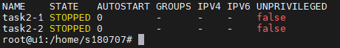

1. Сконфигурируем контейнер **task2-1**

* **nano /var/lib/lxc/task2-1/config**

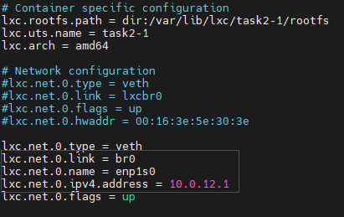

1. Сконфигурируем контейнер **task2-2**

* **nano /var/lib/lxc/task2-2/config**

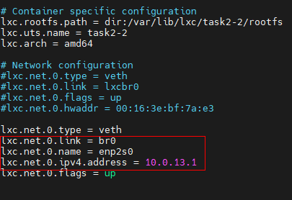

1. Запустим контейнеры

* **lxc-start -d -n task2-1**
* **lxc-start -d -n task2-2**

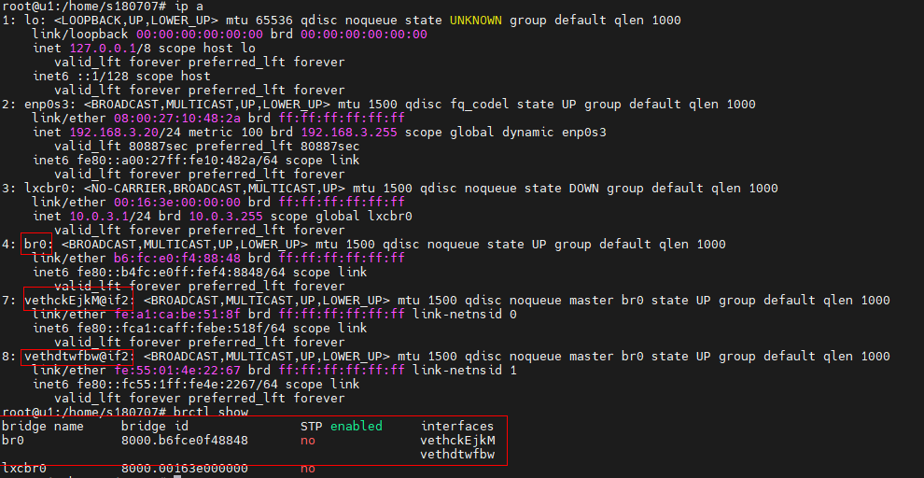

1. Проверяем

* **lxc-attach -n task2-1**

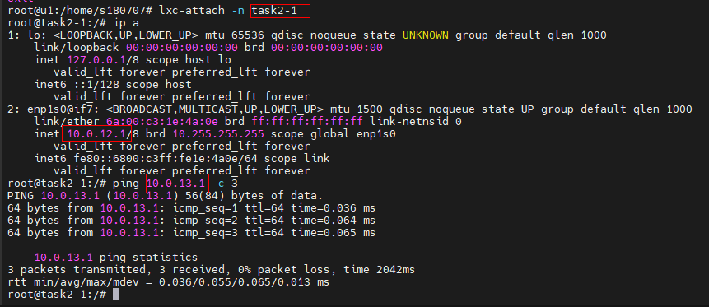

* **lxc-attach -n task2-2**

